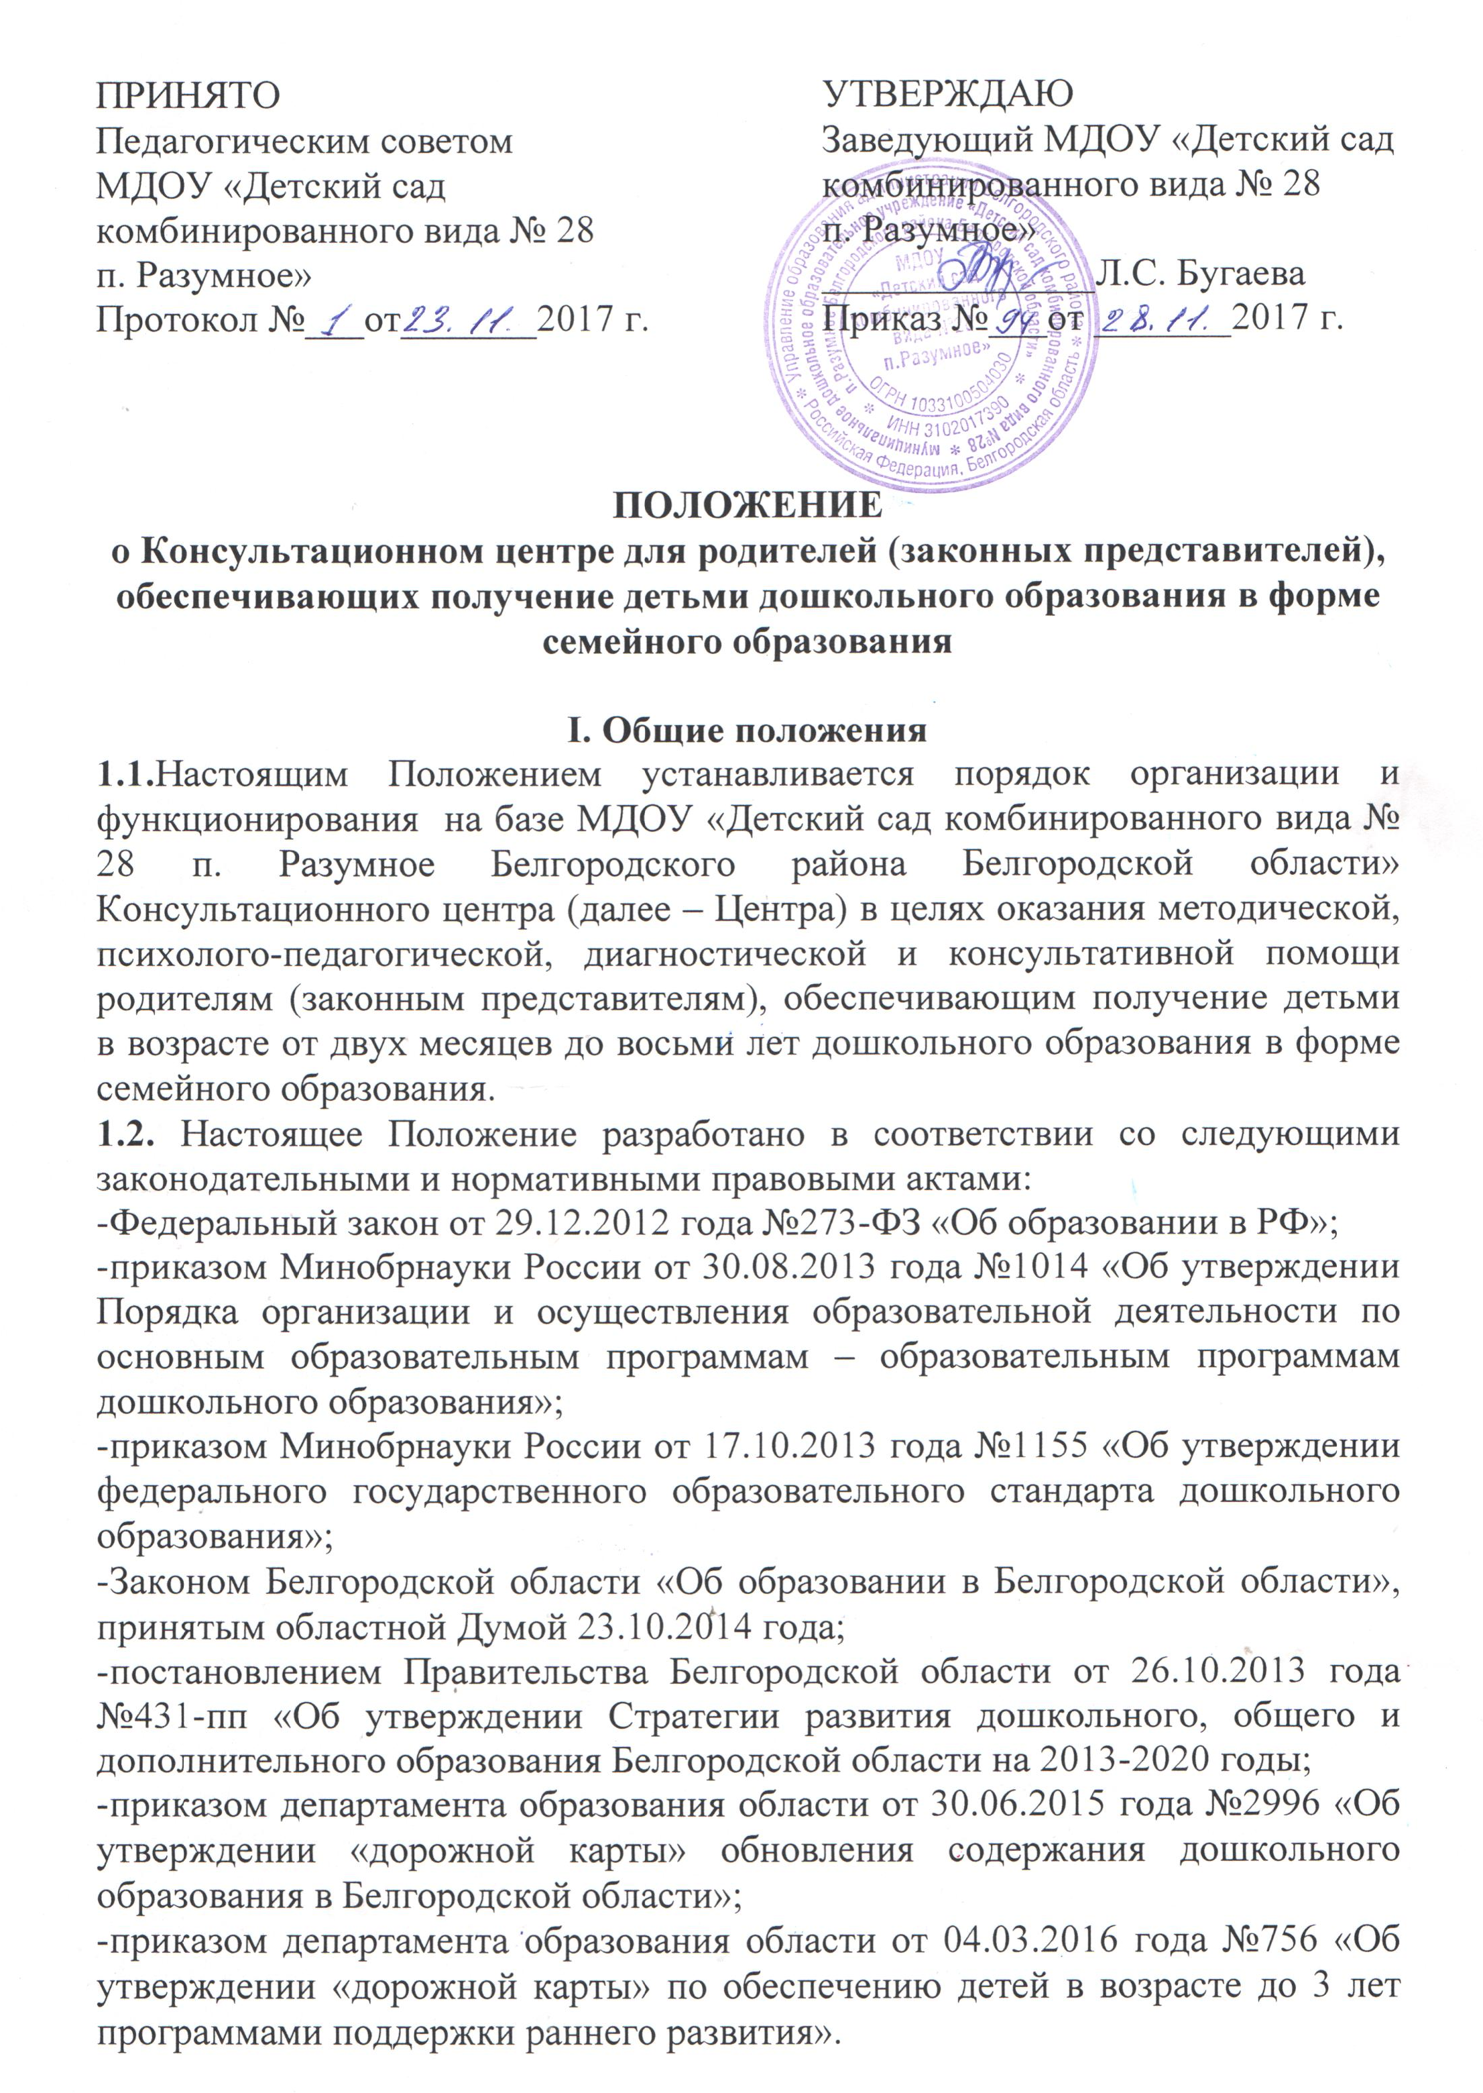
1.3. Основными задачами Центра являются:
- Оказание психолого – педагогической помощи родителям (законным представителям), направленной на выявление потенциальных возможностей ребенка, создание психолого – педагогических условий для его гармоничного психического и социального развития.
- Определение уровня развития ребенка, его соответствие нормативным показателям ведущих для данного возраста линий развития.
- Организация психолого – педагогического обследования детско – родительского взаимодействия.
- Предоставление родителям (законным представителям) информации по вопросам развития и воспитания ребенка.
- Формирование предпосылок для обучения ребенка в организациях дошкольного образования.
1.4. К категориям получателей услуг Центра относятся:
- родители (законные представители) детей раннего и дошкольного возраста, обеспечивающие получение детьми дошкольного образования в форме семейного образования;
- родители (законные представители) детей раннего и дошкольного возраста, не получающие услуги дошкольного образования в образовательной организации;
- родители (законные представители) детей раннего и дошкольного возраста, получающие услуги дошкольного образования в образовательной организации;
- родители (законные представители) детей – инвалидов и детей с ограниченными возможностями здоровья.
1.5. Дети в возрасте от двух месяцев до восьми лет, родители (законные представители) которых обратились к специалистам Центра, функционирующего на базе ДОУ, реализующего образовательную программу дошкольного образования, не зачисляются приказом руководителя в состав обучающихся. Исключение составляют дети, уже являющиеся воспитанниками данной дошкольной образовательной организации.
1.6. Срок действия данного Положения неограничен. Положение действует до принятия нового.
1.7. Изменения и дополнения в данное Положение рассматриваются на Педагогическом совете и утверждаются приказом заведующего.

II. Порядок организации деятельности
Консультационного центра
2.1. На основании мониторинга данных учета детей, подлежащих зачислению в организации дошкольного образования, приказа Учредителя об открытии на базе ДОУ Центра, заведующий издает приказ об организации Консультационного центра для родителей (законных представителей), разрабатывает и утверждает необходимые локальные акты (Положение о Консультационном центре, приказ об открытии, должностную инструкцию руководителя Центра и др.).
2.2. Приказом заведующего назначается руководитель Центра, определяется состав специалистов, входящих в его состав для оказания методической, психолого-педагогической, диагностической и консультативной помощи родителям (законным представителям).
2.3. Руководитель Консультационного центра:
- ведет Журнал учета обращений родителей (законных представителей), получающих помощь в Центре;
- ведет Журнал регистрации запросов;
- распределяет запросы в соответствии с содержанием для подготовки консультаций специалистами и определяет сроки их исполнения;
- заключает договора между ДОУ и родителями (законными представителями) на оказание помощи (при обращении 2- х и более раз);
- совместно с другими специалистами определяет формы работы по предоставлению Помощи;
- анализирует результативность деятельности Консультационного центра по итогам работы за год (полугодие) (приложение 4);
- осуществляет размещение на официальном сайте ДОУ информации об организации Центра, режиме его работы, перечне специалистов и других дополнительных сведений при необходимости.
2.4. Организация помощи родителям (законным представителям) в Центре строится на основе интеграции деятельности специалистов, привлеченных к работе Центра, исходя из кадрового состава дошкольной образовательной организации. К оказанию помощи могут привлекаться специалисты территориальной психолого – медико – педагогической комиссии при необходимости на основе договора.

III. Порядок оказания Помощи
Родителям (законным представителям) в Центре

3.1. Оказание Помощи в Консультационном центре осуществляется на бесплатной основе.
3.2. Родители (законные представители) могут получить помощь в Центре как однократно, так и многократно.
3.3. Сотрудники Центра осуществляют следующие функции:
- диагностическая;
- методическая;
- психолого - педагогическая;
- консультативная.
3.4. В зависимости от выбранных функций специалистами Центра могут использоваться как очные, так и дистанционные формы работы (при наличии соответствующих условий): консультации (групповые, индивидуальные), тренинги, мастер – классы, игровой сеанс и др.
3.5. Для предоставления Помощи в рамках личного приема заявитель должен иметь при себе документ, удостоверяющий личность с подтверждением статуса родителя (законного представителя) несовершеннолетнего обучающегося:
3.6. Порядок организации оказания Помощи включает в себя:
- беседу с родителем (законным представителем) в ходе личного приема, по телефону или переписки (в случае дистанционного обращения), в процессе которой устанавливается проблема;
- занесение запросов в различной форме ( по телефону, лично в устной или письменной форме) в Журнал регистрации запросов Центра с отметкой руководителя Консультационного центра об ответственных за исполнение запросов и сроках их исполнения (приложение 1);
- получение разрешения родителя (законного представителя) в случае необходимости организации педагогической и (или) психологической диагностики ребенка;
- внесение сведений о семье в Журнал учета обращений родителей (законных представителей) в Центр (при первичном обращении родителей (законных представителей) (приложение 2);
- заключение договора между ДОУ и родителями (законными представителями) в случае возникновения необходимости в длительном (более 2-х обращений) сотрудничестве для оказания Помощи;
- непосредственное осуществление консультирования в различных формах, определенных руководителем Консультационного центра или родителями (законными представителями) в запросе. Консультирование родителей (законных представителей) может проводиться одним или несколькими специалистами одновременно.
3.7. Регистрация запроса в Журнале регистрации запросов Центра является юридическим фактом для возникновения отношений по оказанию Помощи.
3.8. Если ответ на запрос требует длительной подготовки и участия нескольких специалистов, на подготовку отводится время, не более 5 рабочих дней. По истечении данного срока до родителя в любой форме (письменно, устно или по телефону) доводится информация о дате, времени и месте проведения консультации в индивидуальной форме (личного приема) (по предварительному согласованию с родителем (законным представителем).
3.9. Не подлежат рассмотрению:
- запросы, в содержании которых используются нецензурные или оскорбительные выражения или угрозы в адрес специалистов Центра;
- запросы, не содержащие адреса обратной связи (домашний адрес, номер телефона или др. в зависимости от выбранной формы консультирования).
3.10. Оплата труда специалистов Центра осуществляется в рамках стимулирующей части фонда заработной платы ДОУ.
3.11. Помощь организуется в помещениях ДОУ, не включенных во время работы Центра в реализацию образовательной программы дошкольного образования (кабинет учителя - логопеда, методический кабинет, музыкально- спортивный зал).
3.12. В случае посещения помещений, предназначенных для реализации образовательной программы дошкольного образования, родитель (законный представитель) должен предоставить медицинскую справку об эпидокружении.

IV. Порядок и формы контроля за деятельностью
Консультационного центра
4.1. Общее руководство и контроль за работой Центра возлагается на руководителя дошкольной образовательной организации.
4.2. Текущий контроль за соблюдением и исполнением настоящего Положения осуществляется посредством процедур внутреннего и внешнего контроля.
4.3. Внутренний контроль за организацией работы Центра и деятельностью специалистов проводится заведующим ДОУ или старшим воспитателем и подразделяется на:
- оперативный контроль;
-предупредительный контроль;
-итоговый контроль по итогам отчетного периода.
4.4. Внешний контроль по направлениям деятельности Центра осуществляет Управление образования администрации Белгородского района с привлечением специалистов территориальной психолого-медико-педагогической комиссии.

Приложение №1
к Положению
о Консультационном центре для родителей
(законных представителей),
обеспечивающих получение детьми дошкольного
образования в форме семейного образования

БЛАНК ЗАПРОСА

Ф.И.О. родителя (законного представителя)
Домашний адрес или номер телефона для обратной связи
Фамилия, имя ребенка, возраст
Суть вопроса (описание проблемы)

Приложение№2
к Положению
о Консультационном центре для родителей
(законных представителей),
обеспечивающих получение детьми дошкольного
образования в форме семейного образования

 |  |  | Ж У Р Н А Л
 |  | учета обращений в Консультационный центр
№ | Дата | ФИО родителя |  | Форма | Содержание | Какая
п/п | обращения | (законного |  | обращения* | обращения | помощь
 |  | представителя) |  |  |  | оказана

* письменное заявление; телефонное обращение, личное обращение

